实验二 带 进 位 控 制 8位 算 术 逻 辑 运 算 实 验
一、实验目的
1 、 验 证 带 进 位 控 制 的 算 术 逻 辑 运 算 发 生 器 的 功 能 。
2 、 按 指 定 数 据 完 成 几 种 指 定 的 算 术 运 算 。
二、实验设备
- DVCC系列计算机组成原理实验系统 。
- 主要模块：
  - 运算器模块（包含两片 74LS181，两片 74LS273 寄存器 DR1/DR2以及一片 74LS74）。
  - 数据输入模块（8位数据开关 KD0~KD7） 。
  - 数据总线显示模块（LZD0~LZD7及进位指示灯CY） 。
- 排线及导线若干。

三、实验内容
1 、 实 验 原 理
带 进 位 控 制 运 算 器 的 实 验 原 理 如 图 3 － 2所 示 ， 在 实 验 ⑴ 的 基 础 上 增 加 进 位 控 制 部 分 ，其 中 高 位 74LS 18 1（ U3 1 ）的 进 位 CN4通 过 门 UN4E、UN2C 、UN 3B 进 入 UN 5B 的 输 入 端 D ，其 写 入 脉 冲 由 T4和 AR信 号 控 制 ，T4是 脉 冲 信 号 ，在 手 动 方 式 下 进 行 实 验 时 ，只 需 将 跳 线 器 J2 3 上 T4 与 手 动 脉 冲 发 生 开 关 的 输 出 端 SD相 连 ， 按 动 手 动 脉 冲 开 关 ， 即 可 获 得 实 验 所 需 的 单 脉 冲 。 AR 是 电 平 控 制 信 号 （ 低 电 平 有 效 ） ， 可 用 于 实 现 带 进 位 控 制 实 验 。 从 图 中 可 以 看 出 ， AR 必 须 为 “ 0 ” 电 平 ， D 型 触 发 器 74LS74（ UN 5B ） 的 时 钟 端 CLK才 有 脉 冲 信 号 输 入 。才 可 以 将 本 次 运 算 的 进 位 结 果 CY锁 存 到 进 位 锁 存 器 74LS 74（ UN 5B ） 中 。
2 、 实 验 接 线
1 、J20,J21,J22,接上短路片，
2 、J24，J25 ，J26 接左边；
3 、J27,J28 右边；
4 、J23 置右边 T4 选“ SD”
5 、JA5 置“接通”；
6 、JA6 置“手动”；
7 、JA3 置“接通”；
8 、JA1,JA2,JA4 置“高阻”；
9 、JA8 置上面“微地址”
10 、EXJ1 接 BUS3
11 、CE 、299B 置“1”， AR 置“0”；
3 、 实 验 步 骤
⑴ 仔 细 查 线 无 误 后 ， 接 通 电 源 。
⑵ 用 二 进 制 数 码 开 关 KD0 ～ KD 7 向 DR 1和 DR2 寄 存 器 置 数 ， 方 法 ： 关 闭
ALU输 出 三 态 门 ALUB= 1 ， 开 启 输 入 三 态 门 SWB=0 ， 输 入 脉 冲 T4按 手 动 脉 冲 发 生 按 钮 产 生 。 如 果 选 择 参 与 操 作 的 两 个 数 据 分 别 为 55H 、 AAH ， 将 这 两 个 数 存 入 DR 1和 DR 2 的 具 体 操 作 步 骤 如 下 ：
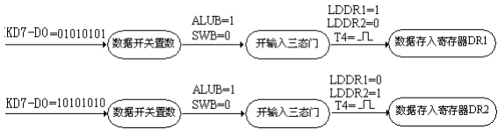
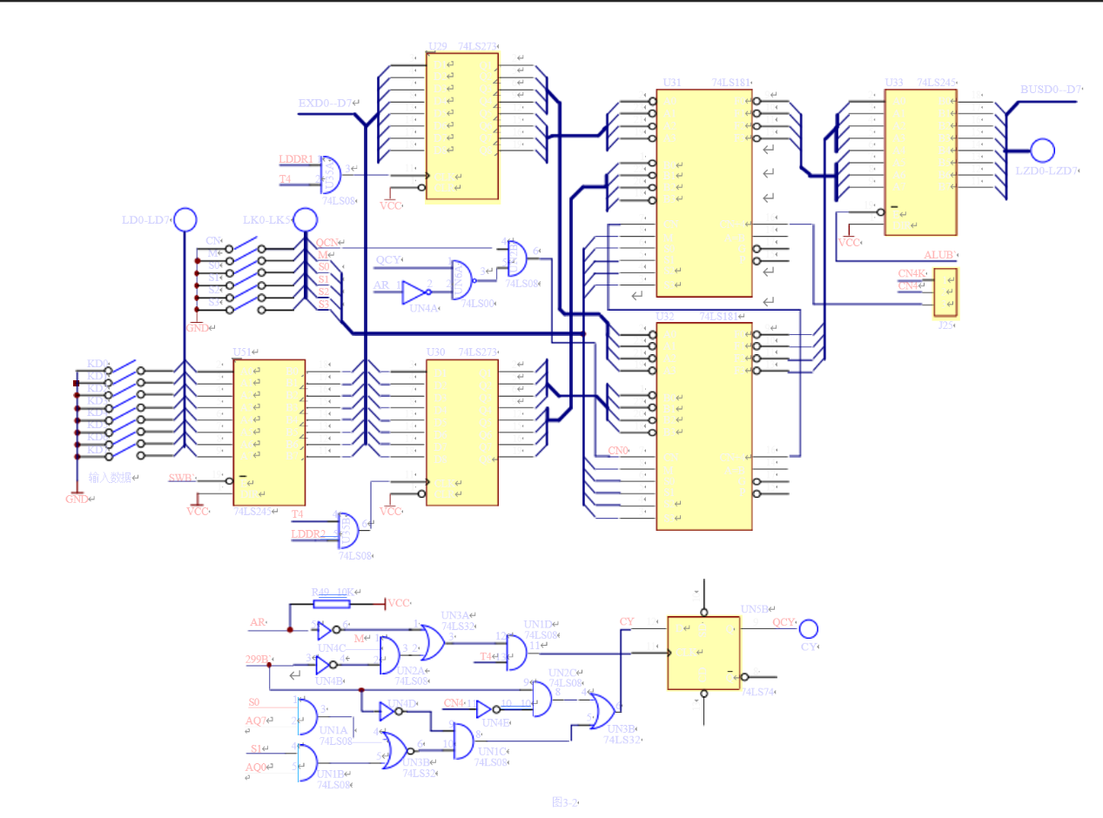

⑶ 开 关 ALUB= 0 ， 开 启 输 出 三 态 门 ， 开 关 SWB= 1 ， 关 闭 输 入 三 态 门 ， 同
时 让 LDDR 1=0 ， LDDR2= 0。
⑷ 如 果 原 来 有 进 位 ， 即 CY= 1 ， 进 位 灯 亮 ， 但 需 要 清 零 进 位 标 志 时 ，
具 体 操 作 方 法 如 下 ：
· S3 、 S2 、 S 1 、 S0 、 M 的 状 态 置 为 0 0 0 0 0 ， AR信 号 置 为 “ 0 ” 电
平 （ 清 零 操 作 时 DR 1 寄 存 器 中 的 数 应 不 等 于 FF ） 。
· 按 动 手 动 脉 冲 发 生 开 关 ， CY=0 ， 即 清 进 位 标 志 。
注 ： 进 位 标 志 指 示 灯 CY亮 时 表 示 进 位 标 志 为 “ 1 ” ， 有 进 位 ； 进 位 标 志
指 示 灯 CY灭 时 ， 表 示 进 位 位 为 “ 0 ” ， 无 进 位 。
⑷ 验 证 带 进 位 运 算 及 进 位 锁 存 功 能
这 里 有 两 种 情 况 ：
· 进 位 标 志 已 清 零 ， 即 CY=0 ， 进 位 灯 灭 ， 此 时 ， 使 开 关 CN=0 ， 再 来 进
行 带 进 位 算 术 运 算 。例 如 步 骤 ⑵ 参 与 运 算 的 两 个 数 为 55H和 AAH，当 S3 、 S2、
S 1 、 S0 、 M 状 态 为 1 0 0 1 0 ， 此 时 输 出 数 据 总 线 显 示 灯 上 显 示 的 数 据
为 DR 1加 DR2 再 加 初 始 进 位 位 “ 1 ”（ 因 CN=0 ） ， 相 加 的 结 果 应 为 ALU=00 ， 并 且 产 生 进 位 ， 此 时 按 动 手 动 脉 冲 开 关 ， 则 进 位 标 志 灯 亮 ， 表 示 有 进 位 。 如 果 开 关 CN= 1 ， 则 相 加 的 结 果 ALU=FFH ， 并 且 不 产 生 进 位 。
· 原 来 有 进 位 ， 即 CY= 1 ， 进 位 灯 亮 ， 此 时 不 考 虑 CN 的 状 态 ， 再 来 进 行
带 进 位 算 术 运 算 。 同 样 步 骤 ⑵ 参 与 运 算 的 两 个 数 为 55H和 AAH ， 当 S3 、 S2、
S 1 、 S0 、 M 状 态 为 1 0 0 1 0 ， 此 时 输 出 数 据 总 线 显 示 灯 上 显 示 的 数 据
为 DR 1加 DR2 再 加 当 前 进 位 标 志 CY ， 相 加 的 结 果 同 样 为 ALU=0 0 ， 并 且 产 生 进 位 ， 此 时 按 动 手 动 脉 冲 开 关 ， 则 进 位 标 志 灯 亮 ， 表 示 有 进 位 。

四、结果记录与分析
1. 算术加法与进位控制分析 (数据组 1-5)
- 进位产生验证：在第3组数据中，80H + 80H = 100H，由于数据总线只有8位，结果显示为 00H，同时CY灯亮起（实测值为1）。这表明运算器正确检测到了最高位的溢出，并产生了进位输出。
- 低位进位输入验证：对比第1组（Cn=1, 无进位）和第4组（Cn=0, 有进位），输入数据均为 10H+20H。当Cn=0时，运算结果由30H变为 31H，证明低位进位信号 Cn 能够正确参与运算，实现了A+B+1 的功能。
2. 算术减法与补码特性分析 (数据组 6-8)
- 正数结果：在第6组 05H - 02H中，结果为 03H，此时 CY灯亮（1）。在74LS181逻辑中，减法无借位（结果为正）时，进位标志位 CY=1。
- 负数结果（补码形式）：在第7组02H - 05H中，结果显示为 $FDH$，且CY灯灭（0）。
  - 理论上 $2 - 5 = -3$。
  - 在计算机中，-3 的补码表示为：03H->取反-> FCH ->+1-> FDH.
  - 实验结果 FDH与理论补码一致，且CY=0正确指示了运算产生了借位（结果为负）。这验证了计算机内部采用补码进行减法运算的机制。
3. 移位运算分析 (数据组 9-10)
- 第9组为传送指令（S=0000），数据 $55H$ 无损传送到总线。
- 第10组利用A+A(S=1100) 实现了逻辑左移功能。输入 35H，结果为 6AH，数值正好翻倍，实现了左移一位的效果。
4. 逻辑运算分析 (数据组 11-13)
- 当模式开关 M=1 时，运算器进入逻辑运算模式。实验结果表明，此时 ALU 对数据进行按位操作（如 55H ^ AAH = 00H），进位链被切断，运算结果不受进位输入Cn的影响，也不产生有效的进位输出，验证了 ALU 算术/逻辑功能的独立性。

五、结论
功能验证：成功验证了 74LS181 运算器的算术（加/减）与逻辑（与/或/非）运算功能，实测数据与理论值完全一致。
进位控制：掌握了进位输入Cn与进位输出CY的控制逻辑，验证了其在多字节运算及溢出判断中的关键作用。
补码减法机制：深刻理解了计算机内部采用补码进行减法的原理，即通过观察CY灯的状态（亮=无借位/结果为正，灭=有借位/结果为负）来判断运算结果。
硬件时序：明确了数据通路的正确连接方式，及进位控制信号 AR（低电平有效）配合时钟脉冲对状态标志锁存的重要性。

